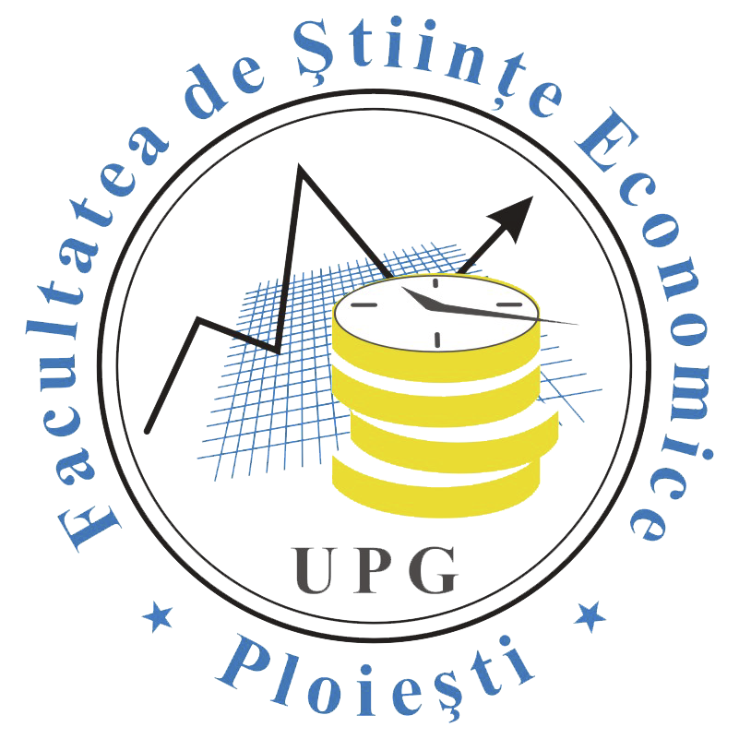
Facultatea de Ştiinţe Economice
Titlul proiectului: Future Entrepreneurs Meet Experienced Mentors
Beneficiar UNIVERSITATEA PETROL-GAZE DIN PLOIESTI
Finantat de ROMANIAN-AMERICAN FOUNDATION
Proiect derulat în cadrul programului Universitatea Antreprenorială, finanțat de către Romanian-American Foundation

DECLARAȚIE DE CONSIMȚĂMÂNT

Subsemnatul, , CNP , în calitate de participant în cadrul proiectului “Future Entrepreneurs Meet Experienced Mentors”, sunt de acord ca Universitatea Petrol – Gaze din Ploiești în calitate de operator, să prelucreze datele mele cu caracter personal.

Prin prezenta declar că sunt de acord ca datele cuprinse în prezenta Declarație de consimțământ și în Formularul de înregistrare în proiect, precum și orice alte date personale colectate pe parcursul derularii proiectului si necesare derularii activitatilor acestuia, să fie utilizate în conformitate cu prevederile Regulamentului (UE) 2016/679 privind protecția persoanelor fizice în ceea ce privește prelucrarea datelor cu caracter personal și privind libera circulație a acestor date.

Am luat la cunoștința informatiile cuprinse in Nota de informare privind prelucrarea datelor cu caracter personal -GDPR (formular verso) si că datele cuprinse în acest formular vor fi tratate în conformitate cu prevederile legale în vigoare privind protecția persoanelor fizice în ceea ce privește prelucrarea datelor cu caracter personal și libera circulație a acestor date.

Data:

Semnătura:

Nota de informare privind prelucrarea datelor cu caracter personal (GDPR)

- Operatorul este reprezentat de Universitatea Petrol – Gaze din Ploiești, în conformitate cu GDPR și, prin urmare, responsabil pentru procesarea datelor, descrisă mai jos.
- Datele colectate sunt cele completate de dvs., transmise către Operator, fie introduse in formularele on-line ale site-ului proiectului, transmise prin email sau alta forma de comunicare electronica, respectiv transmise fizic, in format letric, personal sau prin curierat, imagini (foto si video) realizate in cadrul activitatilor si necesare pentru a justifica activitatile derulate sau de a promova imaginea UPG sau a partenerului.
- Scopurile procesării datelor personale sunt, in primul rând, oferirea calității de participant la activitatile proiectului implementat de Operator si Partener, inclusiv serviciile care va vizează si pe care le prestează terțe parți in cadrul proiectului. Un alt scop este respectarea obligațiilor legale pe care UPG le are fata de Ministerul Eduatiei Nationale sau alte institutii ale statului care reglemeteaza /supravegheaza activitatea de invatamnt superior .
- Drepturile dvs. sunt listate mai jos, in temeiul legilor privind protecția datelor:
  - Dreptul de a solicita accesul la datele dvs. personale (denumit în mod obișnuit "solicitarea de acces la persoana vizată"). Aceasta vă permite să primiți o copie a datelor personale pe care le deținem despre dvs. și să verificați dacă o procesăm în mod legal.
  - Dreptul de a solicita corectarea oricăror date pe care le avem despre dvs. Acest lucru vă permite să aveți orice date incomplete sau inexacte pe care le deținem despre dvs. corectate, deși este posibil să fie necesar să verificăm corectitudinea datelor noi pe care ni le furnizați.
  - Dreptul de a solicita restricționarea prelucrării datelor dvs. personale. Aceasta vă permite să ne cereți să suspendăm procesarea datelor dvs. personale în următoarele scenarii: (a) dacă doriți să stabilim acuratețea datelor; (b) în cazul în care utilizăm datele ilegal; (c) în cazul în care aveți nevoie să păstrăm datele, chiar dacă nu mai avem nevoie de ele, deoarece aveți nevoie pentru a stabili, a exercita sau a apăra revendicări legale; sau (d) v-ați opus utilizării de către noi a datelor dvs., dar trebuie să verificăm dacă avem motive legale imperative de a le utiliza.
  - Dreptul de a solicita ștergerea datelor dvs. personale. Acest lucru vă permite să ne cereți să ștergem sau să eliminăm datele personale acolo unde nu există motive întemeiate să continuăm să le procesăm. De asemenea, aveți dreptul să ne cereți să ștergem sau să eliminăm datele dvs. personale în cazul în care ați exercitat cu succes dreptul dvs. de a obiecta asupra procesării (a se vedea mai jos), dacă am prelucrat informațiile dvs. în mod ilegal sau dacă suntem obligați să ștergem datele dvs. personale pentru a respecta legislația locală.
  - Dreptul de a vă opune prelucrării datelor dvs. personale în cazul în care vă bazați pe un interes legitim (sau pe al unui terț) și există ceva despre situația dvs. particulară care vă face să doriți să obiectați asupra prelucrării pe acest motiv pe măsură ce simțiți că are impact asupra drepturilor și libertăților fundamentale. În unele cazuri, putem demonstra că avem motive legitime convingătoare pentru a procesa informațiile dvs. care depășesc drepturile și libertățile dumneavoastră.
  - Dreptul de a solicita transferul datelor dvs. personale către dvs. sau către un terț. Vă vom furniza dvs. sau unui terț pe care l-ați ales, datele dvs. personale într-un format structurat, utilizat în mod obișnuit.
  - Dreptul de a vă retrage în orice moment consimțământul privind prelucrarea datelor dvs. personale. Acest lucru nu afectează legalitatea oricărei prelucrări pe care am efectuat-o deja pe baza consimțământului dat anterior, dar poate influenta calitatea de membru in proiect, si poate presupune returnarea sau rambursarea beneficiilor pe care le-ati primit deja.
- Beneficiarii datelor dvs. personale sunt reprezentați de Operator, precum si de următoarele entități enumerate mai jos, in scopurile precizate:
- Partenerul de proiect/Finantator ROMANIAN-AMERICAN FOUNDATION;
- Furnizorii de servicii terțe de transport, cazare, organizare eveniment;
- Ministerul Educatiei. si Cercetarii, alte institutii ale statului.
- Datele sunt stocate pe un termen de minim 3 ani de la finalizarea proiectului si se realizează in format fizic la sediul secretariatului proiectului, precum si in format digital pe medii de stocare fizice: CD/DVD, stick usb sau online: cloud, email, etc.
- Date de contact. Consimțământul în ceea ce privește prelucrarea datelor cu caracter personal, precum și furnizarea datelor menționate mai jos sunt voluntare. Acest consimțământ poate fi revocat în orice moment, cu efect ulterior printr-o notificare catre Operator. Notificarea de revocare a consimțământului poate fi realizată spre exemplu prin e-mail către protectia.datelor@upg-ploiesti.ro, rectorat @upg-ploiesti.ro sau la sediul Operatorului: Universitatea Petrol – Gaze din Ploiești, Bulevardul București, nr. 39, Ploiești, Prahova. Vă rugăm să aveți în vedere faptul că revocarea consimțământului nu afectează legalitatea utilizării datelor înainte de retragerea consimțământului (notificarea nu are impact retroactiv). Dacă consimțământul nu este acordat sau a fost revocat, datele personale nu vor fi utilizate în scopurile de mai sus. În cazul în care aveți întrebări legate de această declarație de consimțământ sau legat de protecția datelor de către Operator, va rugam sa ne contactați, pe adresele mentionate mai sus
Autoritatea locală care reglementează protecția datelor: Autoritatea Națională de Supraveghere a Prelucrării Datelor cu Caracter Personal - https://www.dataprotection.ro/. Adresă: B-dul Magheru 28-30, Sector 1, București, Tel. +40.318.059.211; +40.318.059.212.

